バリアフリー意識を高め、
創造力を育む授業とは

共用品をフル活用した授業事例集

財団法人
共用品推進機構
はじめに

財団法人共用品推進機構では、子ども達の豊かな心をはぐくむために「共用品・共用サービス」の授業を展開しています。
共用品・共用サービスとは、“身体的な特性や障害にかかわりなく、より多くの人々がともに利用できるように考えられた製品・施設・サービス”のことを言います。
みんなが利用しやすいように考えられた共用品・共用サービスを知り、深く関わることは、子ども達一人一人の心に「相手を思いやる気持ち」や社会性を育てるだけでなく、モノづくりへの関心を促進すると考えます。
そこで共用品推進機構では、授業展開をする上で必要なツールとして、これまで以下の冊子や教材を作成してきました。
・子ども向け小冊子（Ｂ５サイズ、Ａ４サイズ［大活字版］、英語版）
・子ども向けＷｅｂ
・指導者向けガイドブック（Ａ４サイズ）
・幼児向け絵本『ぞうくんのさわってわかるぞう』（Ａ４サイズ）
・共用品教材パック
・共用品教材セット（特別支援学校《盲学校》用）
・特別支援学校《盲学生》向け冊子『さわって分かる工夫とルール』（Ａ４サイズ／大活字・点字併用）
教育現場からは、共用品の授業を展開することによって、前述の成果が得られたことの報告もいただいています。
・小学校6年間の授業で一番楽しい授業だった。
・障害のある人達にも障害のない自分たちにも使えるものがたくさん増えると、もっと住みやすい
社会になることがわかった。
・大きくなったら、障害のある子ども達も一緒に遊べるおもちゃを作りたいなど。
平成21年度は、上記の資料やセットを使用して、実際にどのように授業を展開すればよいか「授業の事例集」を作成しました。
日本全国各地、ひいては諸外国においても、この事例集を参考に、多くの皆様にご活用頂ければ幸いです。 （財）共用品推進機構
幼稚園から大学におけるバリアフリー教育構想
対象 : 乳児・妊産婦 保育園・幼稚園（園児・保育士・教諭）
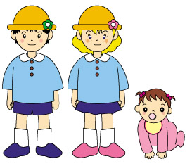
共用品授業の効果
多くの事業や人に興味を持ち、進んで関わろうとする時期に、色々な人がいることを知り関わることで、自然に障害のある人や高齢者等と生活していくことができるようになる。また経験したことがない事に対しては、関わることをためらったり嫌がったりするが、この時期に焦らずゆっくりと接し繰り返し説明することで、素直に理解できるようになる。

対象 : 小学校（児童・教諭） 中学校（生徒・教諭）
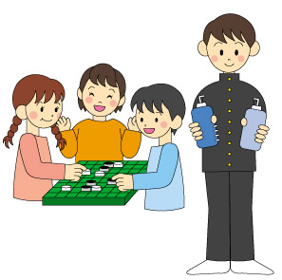
共用品授業の効果
自分のやれることややれないこと、やりたいことややりたくないこと等の気持ちが明確になり、他に対しての働きかけも自分の感じ方や考え方が先に出てくるこの時期に、共用品の生まれた背景やそれを開発した人、さらに共用品の普及によって不便さが解消したことなどを知ることによって、人との接し方やモノ作り（特に日本）を知ることは、身の回りにいる人達とどう接すればよいかを考えるきっかけとなり、広く他人を理解することにつながる。

対象 : 高等学校（生徒・教師）
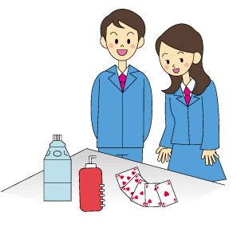
共用品授業の効果
将来の目的やなりたいものがはっきりしてくる反面、社会に出てどのように自分の能力を発揮していけばよいかと思う時期に、共用品の思想やモノ作りの考え方を知ることによって、共用品はすべての分野で生きるものであり、また、今後生きていく上での手本となる事例を自分達の心の中で消化することによって、より考え方の幅が広がっていく。また、障害のある人達への接し方も、一人の出会いで衝撃的に変わることもあり、この時期に正しく人を理解する上でも、共用品授業の実施は必須。

対象 : 大学・大学院（学生・指導者）
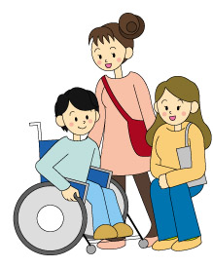
共用品授業の効果
社会に出てなりたいものがほぼ明確になっているため、共用品を福祉の観点から捉え特別なものとして考えてしまうと、自分とは関係のない分野であると興味を示さなくなる。しかし、この時期に、すべての分野にとって生かされ、これからの社会で必要な考え方であることを知ることによって、社会に出た後に人との接し方やモノを見る目や考え方が大きく（視野が広く）なる。
対象 : 特別支援学校（児童〜、教師）
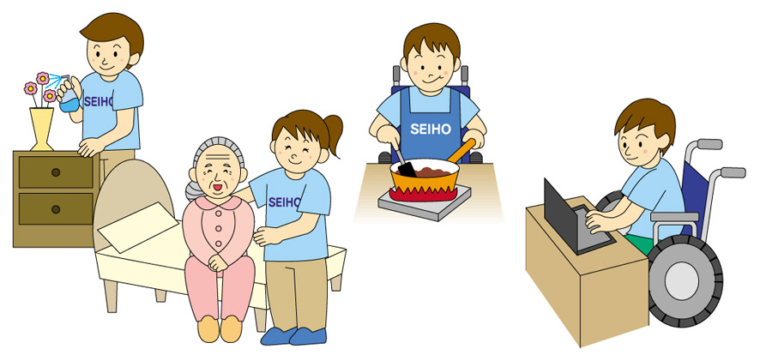
共用品授業の効果
特別支援学校においては、盲学校、ろう学校、肢体不自由学校、知的障害学校など、個々の特性によって、その理解の度合いは変わってくるが、障害の特性に関係なく、他の障害の特性を理解したり、障害のない子ども達との接し方について知る機会を持つことで、いつも周りにいる人以外の人のことを理解することができ、自然に接することができるようになる。また、個々の特性に配慮した共用品の工夫を知ることで、より社会生活が送りやすくなる。


目次

はじめに P2

幼稚園から大学におけるバリアフリー教育構想 P3

幼稚園・保育園における共用品授業の展開 P9
見る・触れる・遊ぶ・感じる
乳幼児期の小さな心に灯をともす「共用品」との出会い
東京都荒川区立汐入こども園 主査 池田洋子

小学校における共用品授業の展開 P17
共用品開発プロジェクト
道徳の授業を生かした総合的な学習の時間の展開
5年生の総合的な学習の時間
東京都小平市立小平第四小学校教諭 奥山 文子

学年別 小学校における共用品授業の展開
◎ともだちになろうよ 共遊玩具で遊ぼう! １年生の生活科の授業
◎だれにべんりかな? 共用品を知ろう! 2年生の生活科の授業
◎町の中の工夫をさがそう 3年生の社会科の授業
◎「伝え合う」ということ 共用品を知って、学習を深めよう! 4年生の国語の授業
◎考えよう! 私たちにできること 5年生の総合的な学習の時間
◎みんなで生きる町 共用品から、ユニバーサルデザインを考えよう 6年生の国語の授業
東京都千代田区立麹町小学校主任教諭 坂本千代

中学校における共用品授業の展開 P43
総合的な学習の時間のボランティア活動のクロスカリキュラム
指導案（ものづくり教育の授業として指導案を作成）
総合的な学習の時間の授業として100分間の授業
東京都府中市立府中第一中学校教諭 酒井佳子

高校生・大学生の就業体験 P48
インターンシップの受け入れ
障害のある人達と接し、生の声から自分なりに社会のあり方を模索する
財団法人共用品推進機構

特別支援学校における共用品授業の展開 P54
見て、触って、理解する「共用品」
福祉コースにおける「共用品」の理解に関する授業
東京都立青峰学園 就業技術科教諭 陸川 厚子
幼稚園・保育園における共用品授業の展開

見る・触れる・遊ぶ・感じる
乳幼児期の小さな心に灯をともす「共用品」との出会い
東京都荒川区立汐入こども園 主査 池田洋子

1 はじめに
幼稚園・保育園は、生涯にわたる人間としての基礎を培う大切な保育・教育の場です。それぞれ、様々な発達の特徴のある子どもたちが、他の乳幼児や保育者と安心して心地よい充実した生活を過ごせるようにしていくことが大切です。
さらには、乳幼児期にふさわしい環境を整え、様々な体験を通して、一人一人の子どもたちが健康な体づくりや主体的な人や物へのかかわり、また、社会性や道徳性の芽生えを培うなど、「生きる力」の基礎を育んでいく場でもあります。
幼稚園・保育園のこの大切な乳幼児期に、家庭や地域、関係機関との連携を図りながら、環境を通して個々の成長を促し、助け、育ちあい、人として豊かな生活を営んでいくことができるように、その基盤づくりが幼稚園・保育園の使命であり、役割であると考えます。

2 違いがわかり違いを認め合い、やさしい気持ちや思いやりの心を育てる
近年、幼稚園でも保育園でも色々な国籍の乳幼児が入園・入所しています。それぞれの国の文化や生活の様式の違いもあります。また、アレルギーのある乳幼児も急増しています。おやつをいただく時や給食などは、保護者、看護師、栄養士、保育者の連携のもと、個に応じて、他の友だちと違った食材が用意されることもあります。
保育所では親の就労により、それぞれの生活時間が違い子どもたちの生活スタイルも様々です。さらに、特別支援の必要な乳幼児も入園・入所しています。
このように、幼稚園・保育園の集団生活の場では、様々な「違いのある子どもたちが一緒に生活」をしています。
一緒に生活している施設の中で、大人も子どもも、みんながその違いを受け入れ、互いに理解し、よさを認め合い、どの子も、安心してわかってもらえていると感じながら生活できることが大切です。

3 乳幼児と共用品
「共用品」は、困っていることや今までできなかったことが、可能へと変わっていくものです。
柔らかい心をもつこの乳幼児期に、「共用品」に出会い、触れて遊んでいくうちに、自然に違いを受け止めることができます。そして、気づきや興味関心なども引き出されていきます。このことは、乳幼児期の健全な成長を促す上で、とても大事な要素であり、人としての、温かさ、やさしさ、思いやりの気持ちも無理なく育まれていきます。
指導案その1
「目がみえないってどういうこと？」
＜対象 ３歳児〜５歳児＞

本事例では、絵本「ぞうくんのさわってわかるぞう」（作 財団法人共用品推進機構）の読み聞かせを通して、目が不自由で見えないとはどういうことなのかを気づかせる。また、さわってわかる共用品に触れてみて、共用品がどのような工夫がされているか、共用品について、興味・関心をもたせることを目的とする。

（１）活動のねらい
○目が不自由ということは、どのように不便なことや困ることがあるのかを知る
○様々な共用品があることに気づいて興味をもつ

（２）主な活動
○「ぞうくんのさわってわかるぞう」の絵本を見る
○さわってわかる共用品（印のついているシャンプー・牛乳の箱・缶・携帯電話・点字絵本・玩具他）に触れて遊ぶ

（３）展 開
幼児が経験する内容
保育者の援助・指導上の留意点
◎絵本「ぞうくんのさわってわかる
ぞう」を見る

◎ぞうさんが困ったことは、どんな
ことだったか絵本のぞうさんを
思い出す

◎さわってわかる「牛乳の切り欠
き」や「ギザギザの印のあるシャ
ンプー」の容器を実際に見て、触
れてみる

◎様々な共用品があることを知り、
触れて遊ぶ（玩具・点字絵本、携
帯電話他）

◎絵本を通して、さわってわかる用品
があることがわかるように絵本に
興味をもたせる
◎お母さんの手伝いをした時や、シャ
ンプーをする時など、ぞうくんのよ
うに困ったことはなかったかなど
思い出させる
◎「切り欠き」や「ギザギザ」などを知っていたか、買い物の時などに見たことがあるかなど、身近なところで利用されていることを気づかせる
◎他にも様々な共用品があることを
知らせる
◎自由に触れて遊ぶように促し工夫
されているところを気づかせる

（４）評 価
○目が不自由なことについて、困ることや不便なことなどについて関心をよせることができたか
○困っている人に工夫されている「共用品」が、身近にあることに興味、関心をもつことができたか
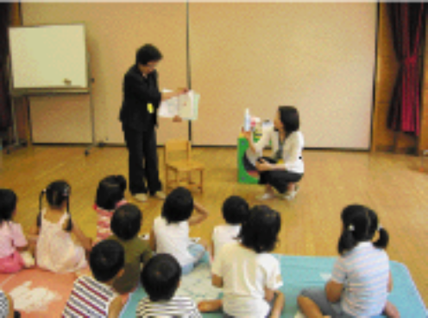
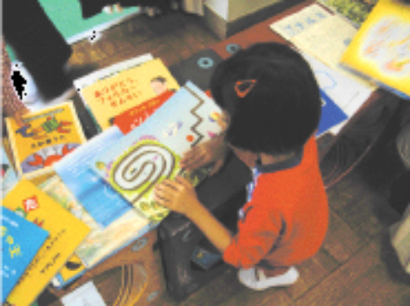

指導案その2
「見えなくて困ることってどんなこと?」
＜対象 4歳児、5歳児＞
─ゲストティーチャーを迎えて─

本事例では、目が不自由な方をゲストティーチャーに迎えて、話を聞いたり一緒に遊んだりする中で、抵抗なく障がいのある人に親しみをもち、身近で困っている人がいたら、どうすればよいかを、みんなで考える機会とする。

（１）活動のねらい
○目が不自由なゲストティーチャーと触れあい、親しみをもつ
○身近な家族（おじいちゃん・おばあちゃん他）や障がいのある人たちが、どんなことで困っているのか、体験を通して考える

（２）主な活動
○ゲストティーチャーと一緒に歌を歌ったり、点字絵本を読んでもらったり、果物などを当てる「あてっこ遊び」をしたりして、日常で不自由なこと、工夫していることなど、また、どんなことを手伝って欲しいかなどについて話をきく
○一人一人、アイマスクをあてて、目が見えないことを体験する
（３）展 開
幼児が経験する内容
保護者の援助・指導上の留意点
◎ゲストティーチャーが果物の名前をあてたり、砂糖と塩の違いをあてる様子を見る
◎アイマスクをあてて、「あてっこ遊び」をする

◎ゲストティーチャーが読む点字絵本を見て楽しむ

◎一緒に歌を歌ったり、ゲストティーチャーにピアノを弾いてもらう

◎質問コーナーで白い杖のことや子どもにもできることは、どんなことがあるのかなどを質問する

◎見えなくても当てられることに、何故？どうして？と目の不自由な人に関心をもつようにさせる
◎体験を通して、見えないこと、困ること、工夫していることを感じとれるようにする
◎目が不自由な人のために点字が身近なところで使われていることに気づかせる
◎目が不自由でも、健常な人と同じで、明るく生活していることを一緒に歌う中で感じるようにしていく
◎ゲストティーチャーと触れあい親しみをもつ中で、障がいのある人に関心をもつようにしていく

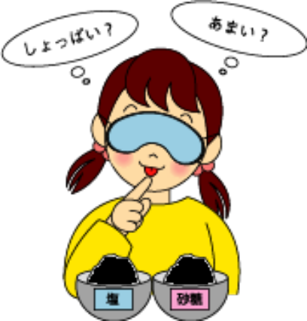
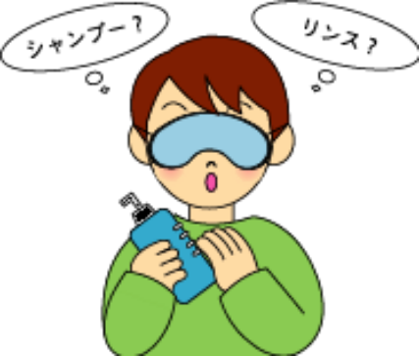
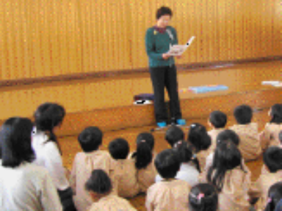

（４）評 価
○体験を通して、ゲストティーチャーに親しみをもち、目が不自由なこと、困ることなどに興味や関心をもつことができたか
○困っている人がいたらどんなことができるか、また親切にすることや、やさしく接しようとする気持ちが芽生えたか

4 まとめ（成果と課題）
人としてみんなおんなじ
一つ目の事例では、子どもたちが、目が不自由なことはどういうことなのか、絵本を通して身近な日常生活の中で困っていることや、不便なことなどについて関心を寄せることができた。そして、「共用品」がたくさんの知恵が集まり工夫されてできてきたことや、身近な人、家族、障がいのある人にとって便利であり、様々な製品があることを知った。
子どもたちは実際に共用品に触れてみて、「シャンプーの容器のギザギザ」や牛乳パックの「切り欠き」、力の弱くなった高齢者も「開けやすい缶やびん」など、五感を通して感じると共に、共用品に対する興味や関心が高まった。

子どもたちの姿
◎絵本を熱心によく見ていた。
・シャンプーの時に、「目をつぶってしまって、見えなくなったことがある」と体験を話す子がいた。
・牛乳の“切り欠き”は、「知ってるよ」という子も数人。シャンプーの“ギザギザ”については
「えーっ！」「へぇーっ」「知らない」という子が多かった。エレベーターの点字については知っている子も多く、「駅の階段の手すりにもある」という声もあった。
◎さわってわかるものについて
・実際に共用品に触れながら、「ほんとだ、これでわかるんだ・・・」と印に気づき驚きの声をあげている姿があった。（後日、買い物や出かけた折に様々な共用品を見つけて知らせあう姿もある）

二つ目の事例では、目の不自由な人をゲストティーチャーとして迎え、直接触れあい、遊びを通して無理なく自然な形で、障がいのある人に親しみと関心を寄せることができた。
子どもたちは、「アイマスク」を身につけて、目が見えなくなることを体験した。目の不自由なゲストティーチャーに絵本を読んでもらったり、ピアノを弾いてもらったりしたことが印象深かったようで、「違いはあるけれど、人としてみんな同じ」ということを、体ごと感じとることができた。
さらに、身近な人や事象に興味や関心をもち、これから自分ができることを考えたり、進んで物事にかかわろうという気持ちの高まりが見えたことは、大きな成果である。

子どもたちの姿
◎実際にアイマスクをつけて、あてっこ遊びに参加したときに、「先生は見えなくても全部わかるからすごいとおもった！」マスクをつけて目が見えなくなった時、「こわかった」という子、また「味をみて塩と砂糖がわかった」などの言葉が聞かれた。
◎ゲストティーチャーの話や点字絵本を体を乗り出して集中して聞いていた。
◎白い杖の説明を聞いた後に「私のおじいちゃんも杖を持ってるよ」という子、ゲストティーチャーが、「道で白い杖の人を見かけたら、声をかけて欲しい」という言葉を受けて、「今度白い杖の人にあったら“こんにちは”っていう！」など、熱心に話を聞く姿が見られた。

今回の実践で、子どもたちは海綿のように色々なことを受け入れ、理解していることを子どもの声や姿を通して実感することができた。
今後も、人権尊重とバリアフリーの社会へとつながるように、焦らず繰り返し実践を重ねながら、柔らかい乳幼児期の子どもたちの心に灯りをともしていきたい。
5 保護者の感想から
＜バリアフリーの第一歩＞
◆幼児にとって、バリアフリーの第一歩となるこのような試みや情報の提供については
他人への思いやりの気持ちを育てたり、色々な人がいるんだという認識をするために
も必要だと思う。
◆参加してみて、子どもの方が素直に色々なことを受け入れ、理解していると感じた。
◆ゲストティーチャーから直接、目の見えないことの不自由さなどを説明されたことが
良かった。
子どもにも、体が不自由でも楽しく暮らしている人たちがいる、みんな同じ人間なん
だと教えていきたい。
◆自分のように、見たり聞いたり走ったりできない人もいるということが、少しずつ分
かってきたらしく、「今度あったら手をつないで階段をのぼる!」と張り切っている。
◆幼児期から様々な人と出会い、豊かな感性を育てることが大切だと考えていたので、
このような機会を楽しみに待っていた。園児だけでなく家庭の参加で家族ぐるみの理
解につながった。
＜共用品に接して＞
◆絵本の内容が、牛乳やシャンプーだったので、幼児にとって大変分かりやすく熱心に
参加していたと思います。
◆家に帰ってすぐ、「スイッチ」や「牛乳パック」を確かめてました。
◆様々に工夫されているものがあることを知った。共用品の「印」を教えてもらったの
で、買い物をしながら子どもと探してみたい。
◆共用品は、障がいのある人だけでなく健常者にも、特に高齢者にとっても大事なこと
と思う。
◆買い物に行くと共用品探しに熱中した。
牛乳の”切り欠き“を見つけて「これは、この間来てくれたお姉さん（ゲストティー
チャー）にいいね」と話しています。
小学校における共用品授業の展開
共用品開発プロジェクト
─道徳の授業を生かした総合的な学習の時間の展開─
5年生の総合的な学習の時間
東京都小平市立小平第四小学校教諭 奥山 文子

1. この実践のよさ
★ 共用品の開発を通して、様々な人がいることに気づくことができる。
★ 不便さを考え、共に便利なものを開発することで、自分にできることを自
覚できる。
★ 道徳の授業を「導入」「課題追求」の段階で位置づけることで、人を思いや
る気持ちが深まり、活動に最後まで取り組む根気強さが育つ。

共用品とは、より多くの人々が共に利用できるように考えられた製品で、よく知られているのは、リンスと区別するためにボトルの横にギザギザのついたシャンプーの容器。目を閉じていてもシャンプーと分かる。
5年生の総合的な学習の時間で「共に生きる」をテーマに、この共用品を取り上げ、実際に開発し制作するという活動に挑戦した。
先ず、自分たちの周りに、日常生活でいろいろな不便を感じている人がいることを知ることから活動を始めた。家族の中でも一人一人いろいろな違いがあることに気づくことを確かめ、町にはいろいろな障害のある人たちがいることに気づかせる。目や耳が不自由な人。高齢者。車いすを使っている人。そして、障害による「困っていること」を確かめる。
ここで、2−（2）「思いやり・親切」をねらいにした道徳の授業「交通バリアフリー」を位置づけた。目が不自由な人が、自宅から会社まで交通機関を使って行くビデオを見てその不便さを見つけ出し、自分たちにできることを考えさせる活動を展開した。
次に、実際に目の不自由な方や、高齢者との交流をもった。さらに、共用品の開発の推進と普及啓発を図っている（財）共用品推進機構の方を学校に招いて、共用品にどんな配慮がなされているのか、実物を見ながら教えていただく機会をもった。
そして、共用品の開発に取り組んだ。開発中、1−（2）「希望・勇気・不屈」をねらいにした道徳の授業「発明家の右手は宝物」（ＮＨＫ道徳ドキュメント）を位置づけ、目標をもち最後まで取り組むことの尊さに触れさせた。ここで、道徳の授業を位置づけたことで、共用品の開発にも熱が入り、自分たちの思いや考え、できあがった共用品を伝えたいという気持ちも高まった。

- 共用品開発プロジェクト活動計画
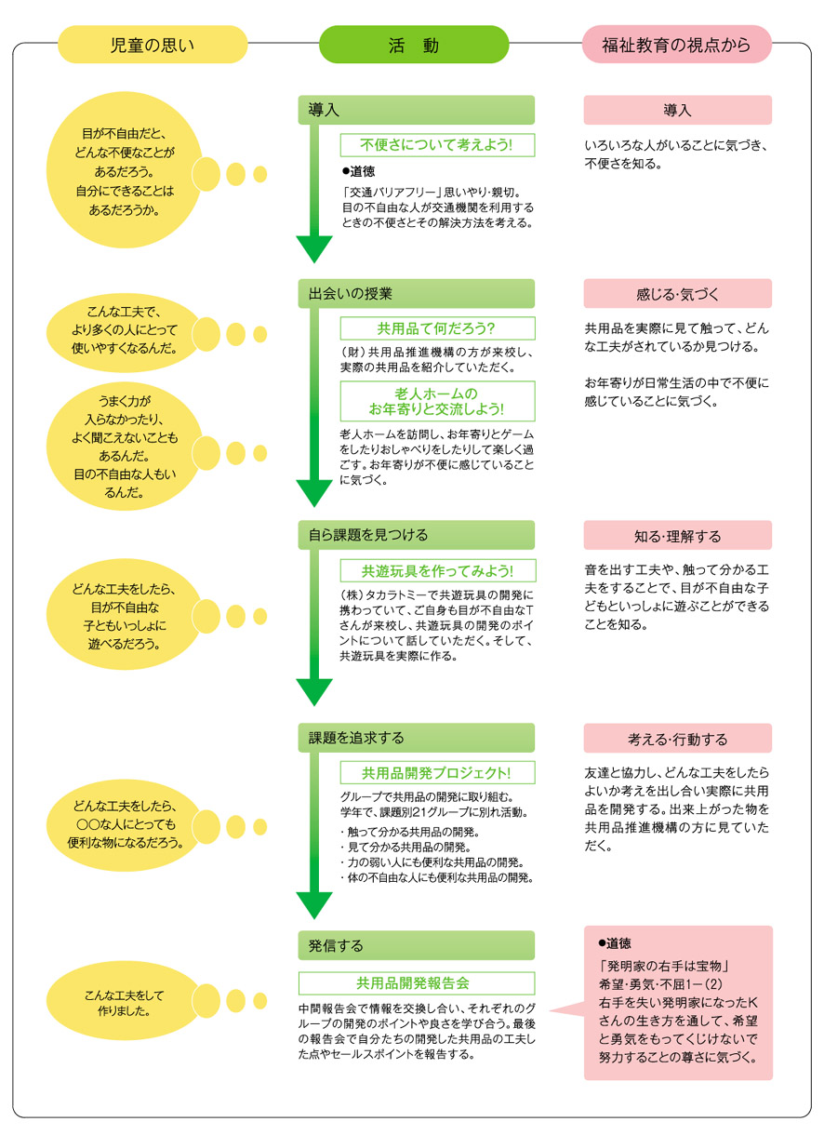
- 授業について
指導案その1
『視覚障害者の立場から「共用品」について知る』
総合的な学習の時間「共用品開発プロジェクト」を始めるにあたって、子ども達に自分のまわりにはいろいろな人がいて、いろいろな不便を感じていることに気づかせたいと考え、「交通バリアフリー」の授業を位置づけた。
①主題名 相手のことを思いやり親切にする。 内容項目2─（2）
②資料名 「交通バリアフリー」《花王（株）制作ビデオ》
③ ねらい 目の不自由な人が交通機関を利用するときの不便さとその解決方法について考えさせることで、思いやりの気持ちを育て、自分にできることを考えさせることによって親切にしようとする態度を育てる。
④ 展開

学習活動と主な発問
指導上の留意点など

導 入
1目が開けられないことで、どん
な不便さがあるでしょう。
◎髪を洗っているケンタ君が困っていることは何でしょう。

目が不自由だと生活していく上で困ることがある。困ることがバリアー（壁）でそれを解決していくことがバリアフリーであることを押さえる。

展 開
2 「交通バリアフリー」のビデオ
を見る。（10分）
目の不自由な人にとって交通
機関を利用する上での不便さ
と、その解決方法を考える。
（ワークシート）発表する。
ワークシートに書いたことを
発表する。自分たちにできる親
切と、施設や設備の改善の問題
を整理して考える。
3 自分にできることを考える。
◎自分にできること、やってみよ
うとおもったことをワークシ
ートに書きましょう。

ビデオを視聴する前に、目の不自由なＴさんについて簡単に説明をする。（おもちゃの開発を仕事としていて、外国へもよく仕事で出かけている。）
ワークシートに書く視点を押さえる。
◎目が不自由で困ること。
◎その解決方法
発表したことを黒板にまとめて
書いていく。
できること、やってみようと思っ
たことは後で担任がプリントに
まとめて配布する。

展開終末
4 今日の学習を振り返る
◎目の不自由な人が生活してい
く上で不便に感じていること
は他にないでしょうか。生活面
での不便さを解決するために
共用品の開発が進められてい
ることを知らせる。

交通バリアフリー法、共用品について簡単に説明し、生活の中からバリアフリーについて考えられるよう視点を与える。

⑤評価
・目の不自由な人が生活する上で不便に感じていること、またその解決方法に
ついて考えられたか。
・自分にできることを考え、親切にしたいという気持ちをもったか。
⑥ワークシート
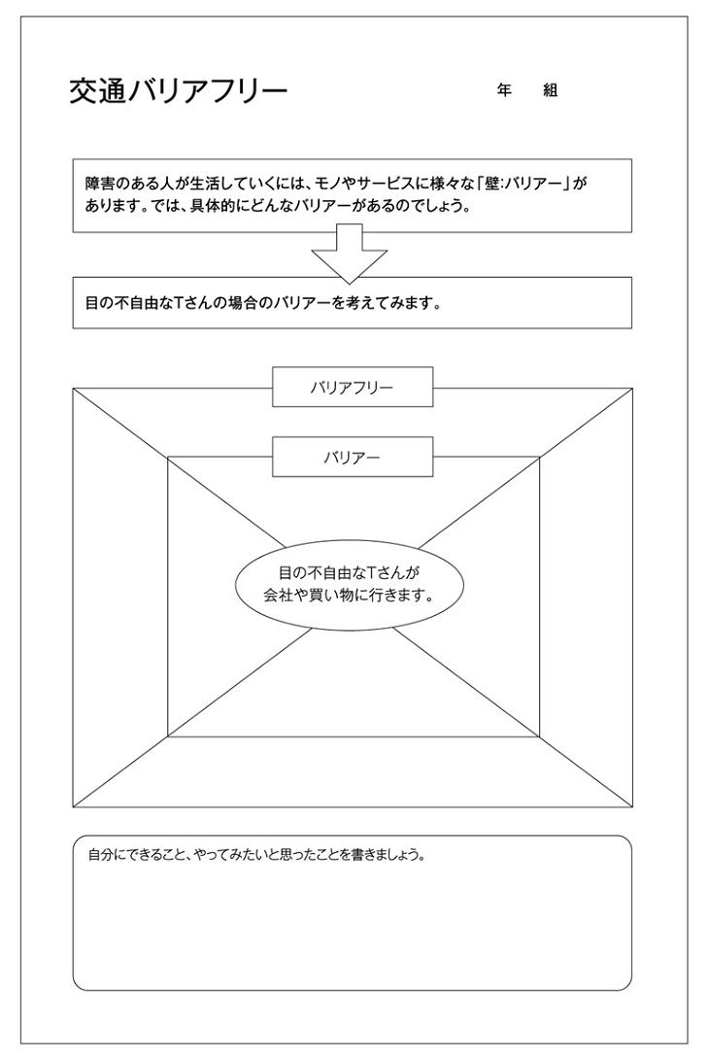

- 共用品開発プロジェクト①
『目の不自由な人もいっしょに楽しめるおもちゃを開発せよ』
夏休みの宿題で、5年生全員にこの課題を与えた。子ども達は様々な視点からおもちゃを作ってきた。作品とともに下記のような計画書を提出させた。

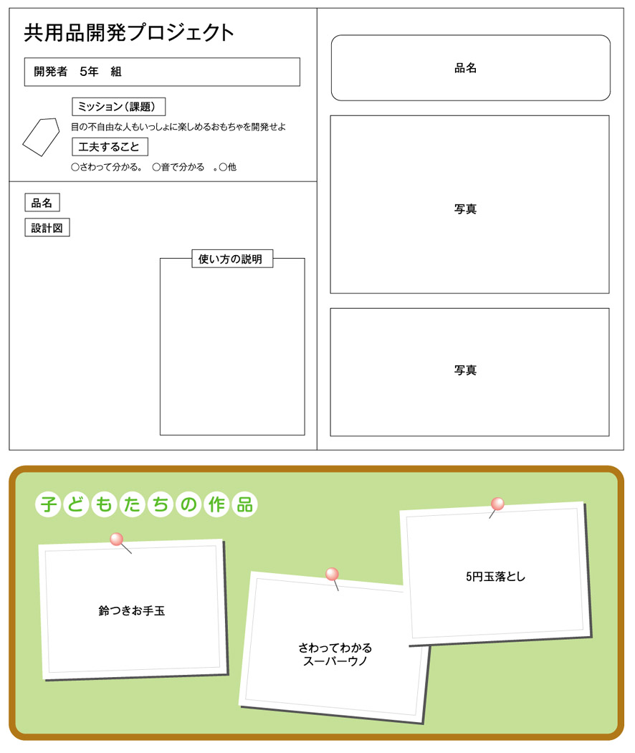

5. 共用品開発プロジェクト②
『共用品を開発せよ』
2学期になり、夏休みの「共遊玩具作り」の経験を生かし共用品開発プロジェクトを発足させた。
特別養護老人ホームを訪問し、お年寄りとの交流をもつなかで、お年寄りにとっても便利な共用品の開発にも取り組んだ。5年生85人が課題毎に21のグループに分かれ活動を進めていった。
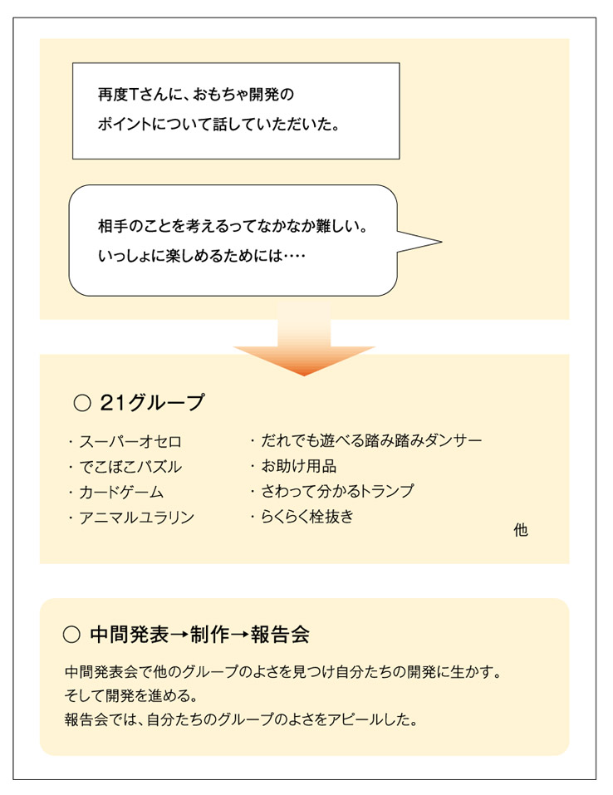

6.授業について
指導案その2
『発明家の右手は宝物』
共用品の開発を進めるにあたって、開発することの意味や最後まで仕上げようとする気持ちをもたせるために道徳の授業「発明家の右手は宝物」を位置づけた。
①主題名 人生はチャレンジだ 内容項目1─（2）
②資料名 「人生はチャレンジだ 発明家の右手は宝物」（ＮＨＫ道徳ドキュメント）
③ねらい 希望と勇気をもってくじけないで努力することの大切さに気づく。
④展開

学習活動と主な発問
指導上の留意点など

導 入
1 夏休みに根気強く共遊玩具を
作り上げたことを思い出す。
◎目の不自由な人といっしょに
遊べるおもちゃをつくりまし
たね。
途中で投げ出したいと思ったことや、最後まで努力し仕上げた達成感を思い出させる。

展 開
2 「発明家の右手は宝物」のビデ
オを見る。（１５分）
右手の指を失ったＫさんが発
明家になったわけを考える。
◎右手を失ったＫさんの願いは
なんだったでしょう。
Ｋさんの発明を支えているも
のは何か考える。
◎発明家Ｋさんの今の幸せとは
何でしょう。

3 Ｋさんから学んだことを書く。
ビデオを見る前にＫさんの発明品の写真を3枚見せ、どんな人にとって便利なものか考えさせる。
◎左手で茶碗を持ち、右手で箸を持
って食事をしたいというＫさん
の願いを押さえる。
◎右手が不自由さを教えてくれた、
やる気まで与えてくれたと言っ
たＫさんの言葉を思い出させる。
自分が作ったもので喜んでもら
えることが生き甲斐になってい
ることを理解させたい。

展 開
4 今日の学習を振り返る
◎共用品の開発にとって大切な
ことは何かもう一度考えてみま
しょう。

◎ものを創り出すためには、材料と
技術さえあればいいのではなく、
どのような思いや考えが必要な
のかを考えさせたい。

⑤評価
・希望と勇気をもってくじけないで努力することの大切さに気づくことができたか。
- 共用品の開発に進んで取り組み、最後まで仕上げようという気持ちをもてたか。
⑥子どもの感想
Ｋさんから学んだこと
私は、どこも不自由なく生まれてきて、大事故もなく日々を過ごしてきました。不自由があると、ほかの人と同じことができなくなります。ふつうの生活ができなくなります。でも同じに暮らせないこともありません。何か工夫ができたら毎日が楽しくなります。
「自分の右手で箸を持って食事がしたい。」Ｋさんの夢です。そのためにアイディアも考え出しました。でも、会社の人たちは受け入れてくれません。それでも、Ｋさんはあきらめませんでした。ついに自分の夢をかなえたのです。失敗もしました。でも夢をかなえたかったのです。
ほかの人と同じ生活をしたい。夢はみんないっしょです。
Ｋさんはほかの人のことも考え、ほかのグッズも発明しました。夢はあきらめたら終わり。あきらめないで最後までやりとげてみよう。きっと夢はかなう。それを信じて毎日を過ごす。これがＫさんから学んだことです。
まとめ
この実践を振り返って
「共用品を知ることが、豊かな心をはぐくむことに。」（財）共用品推進機構発行の指導用ガイドブックの初めに書かれている言葉である。共用品について知ることは、自分のまわりに、そして社会に目を向けるきっかけになった。そして、いろいろな人がいることに気づき、不便さについて考えることができた。子どもたちは、頭だけで分かるのではなく実際に共用品を開発することを通して、共に生きることの意味を感じ取っていった。
さらに活動の導入と課題追求の段階で道徳の授業を位置づけたことで、子どもたちの中に豊かな心が育っていったと感じている。
今回の実践の中で、目の不自由な人やお年寄りとの交流を行ったことも意義深いものがあった。誰のための共用品かという具体的な目標をもてたことと、不便に感じていることをどのように解決していったらよいかについてアドバイスをもらえたことは開発を進めるうえでよかった。
物を作り出すためには材料だけでは足りないこと。そこに人々の思いや願いがこめられているんだ、ということが子ども一人一人の心に刻まれた。

学年別小学校における共用品授業の展開
１年生の生活科の授業
ともだちになろうよ［共遊玩具で遊ぼう!］
東京都千代田区立麹町小学校主任教諭 坂本千代

1. この実践を計画するにあたって
１年生は、その子なりの精一杯の力を発揮して、学習し、１年間で驚くほどの成長を見せる。小学校という新しい環境に戸惑いを見せる場合もあるが、それをしのぐパワーで、戸惑いを乗り越えてしまう子がほとんどである。「１年生になった」ということで、こんなにも力がわいてくるのかと、何度１年生を担任しても、そのパワーには感心させられる。
新しい環境の中で、多くの発見をしながら、新しい人間関係を作っていく１年生は、豊かな感性と柔らかい思考力をもっている。その子どもたちが、共用品の中の「共遊玩具」を使って遊ぶ体験をすることで、「楽しく遊べてよかった」と感じたり、「こんなおもちゃがあるのか」と気付いたりすることができるとよいと考えた。
2. 指導計画
単元名
ねらい
主な活動内容

ともだちになろうよ
（12時間）
◎学校には友達や先生がいることがわかり、友達とかかわろうとする意欲を高める。
◎遊具や玩具を使って、仲よく遊ぶことができる。
◎校内を探検し、校舎内や校庭にいる人々に 進んであいさつしたり、話を聞いたりすること ができるようにする。
◎何をして遊ぶか考え、話し合う。
◎学級の友達と自己紹介をし合い、名前を覚える。
◎遊具や玩具を使って、遊ぶ。
◎学校探検の約束を話し合い、仲よく探検をする。
◎探検で見つけたことや聞いたことを発表する。

3. 授

3. 授業について
- 単元名 「ともだちになろうよ」
（２）目 標 ・共遊玩具を使って、誰とでも楽しく遊ぶことができる。
・遊びを通して、共遊玩具にある工夫について発見することが
できる。
（３）準 備 共遊玩具（サウンドボール、オセロゲーム、黒ひげ危機一発、
おえかきせんせい、コロコロあいうえおプラス、点字トランプ、
点字ウノ）
（４）展 開
ねらい
主な活動内容
１ 本時の活動内容をつかむ。

◎目標が誰にもきちんと理解できるよう
に、わかりやすい板書をする。
板書をする。

みんなとたのしくあそぼう。

２ 共遊玩具を使って遊ぶ。

◎楽しく遊べるように、事前にルールの確
認をしてから始める。
◎どの子も参加できるように、班は3〜4人
編成にし、時間を区切って、全部のおも
ちゃで遊べるようにする。
◎各班をまわり、共遊玩具の工夫について
「どんなくふうがあった?」と問うたり、
仲よく遊んでいることを誉めたりする言
葉かけをしていく。

おもちゃのなかの
「くふう」をみつけよう。

３ 今日の発見を話し合う。

◎「みつけたよカード」には、特に心に残
ったことを絵や文字でかくようにする。
◎カードをもとに発表し、互いの発見を共
有できるようにする。
◎この気づきは、おもちゃ作りの学習をす
る時に生かせるように、記録を残してお
く。

（５）評 価
☆共遊玩具を使って、楽しく遊ぶことができたか。
☆今まで自分が使ってきたおもちゃと、共遊玩具との違いに気づくことができ
たか。
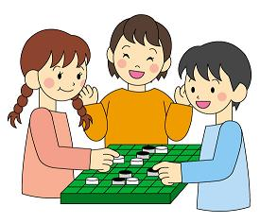
学年別小学校における共用品授業の展開
2年生の生活科の授業
だれにべんりかな?［共用品を知ろう!］
東京都千代田区立麹町小学校主任教諭 坂本千代
1. この実践を計画するにあたって
２年生の生活科では、子どもたちが住んでいる町を探検するという学習をするところが多い。その「町探検」を通して、地域の中に、公共施設があったり、道路標識があったりすることなどに気づいていく。その活動の過程で道路に点字ブロックや交通弱者用押しボタンの信号があったりすることに気づく子どもたちもいる。
そこで、共用品の一部の商品を子どもたちに示し、それらの物が誰にとって便利であるかを考えさせる時間を、１時間設定した。そこでの視点が、次なる「町探検」で生かされると考えたからである。
2. 指導計画
単元名
ねらい
主な活動内容
なかよし
しゅっぱつ
たんけんたい
（15時間）
◎身近な町に関心をもち、地域の人々やさまざまな場所に親しみをもってかかわったり、友達と協力して町を探検したりすることができる。
◎町探検で発見したことや気づいたことについて、自分らしい方法で表現したり、調べてきたことをまとめたりすることができる。
◎町の人々や公共施設などの様子や、自分たちの生活とのかかわりに気づくとともに、町のよさに気づく。

◎町の人々や公共施設などの様子や、自分たち の生活とのかかわりに気づくとともに、町のよ さに気づく。
◎町に出かけ、町にあったもの、見つけた建物等についてまとめる。
◎町の中で、もっと調べてみたいところを決め、グループを作り、質問や見てくることを話し合う。
◎グループごとに町に出かけ、調べたい場所を取材する。
◎取材したことをまとめ、発表する。

だれに
べんりかな?
（１時間）
◎共用品が誰にとって役に立っているかに気づくことができる。
◎いくつかの共用品を触ったり、使ったりして、その工夫されている部分や使いやすさを体験する。

もっとまちをしりたいね
（22時間）

◎地域の公共施設を見学したり、調べたりすることを通して、それを支えている人がいることに気づくことができる。
◎地域の公共施設を大切にし、きまりを守って正しく利用することができる。
◎町で見つけたことを、適切に表現して伝えることができる。
◎町で、もっと知りたいことや、行ってみたい場所について話し合い、探検の計画を立てる。
◎見つけた町のよさや知らせたい情報をどう表現するか話し合う。
◎自分たちの町を住みやすくするために、自分たちにできることについて話し合う。

3. 授

3.授業について
（１）単元名 「だれにべんりかな?」
（２）目 標 共用品の工夫されている部分が、どんな人に役に立っているか
発見することができる。
- 準 備 絵本「ぞうくんのさわってわかるぞう」、共用品パック（牛乳
パック、ペットボトル2L用、点字トランプ、色がつくのり、
ラッチキス、缶ビール容器、シャンプー容器など）
（４）展 開
ねらい
主な活動内容
１ 絵本「さわってわかるぞう」を聞い
て、本時の活動内容をつかむ。
◎教師が絵本を読み聞かせ、牛乳パック
には「切り欠き」という工夫をなされ
ていることを知らせ、本時への意欲づ
けをする。
◎誰にとっても共に利用しやすいサービ
スがしてあるものを「共用品」と呼ぶ
ことを知らせる。

「共用品」は、
だれにとってべんりか、
みつけよう。

- 共用品を見て、触って、調べる。
（1）全員で、「缶ビール」の点字や文字
の工夫が、誰にとって便利なのか話
し合う。
（2）教室内においてある共用品を、個々
に触って、調べる。
（3）調べたことを発表する。

◎子どもたちに身近な物を共用品パック
の中から選び、展示し、実際に手に取
って触ったり動かしたりする活動がし
やすい学習環境を作る。
◎最初は一斉にわかりやすい「缶ビール」
容器で考えさせ、点字は、目が見えな
い人にとって便利、缶の写真からジュ
ースと勘違いしそうな大人や子どもに
も「おさけです」の文字が役立つこと
を確認する。
◎自分ではすぐに気づけなくても消極的
にならず、進んで触って体験するよう
に励ます。
◎見つけたことを忘れないように、気づ
いたことをその都度「みつけたよカー
ド」にまとめていくようにする。
◎互いの考えを発表し合うことで、考え
が深まるようにする。

3 今日の学習のまとめをする。
◎子どもたちの発表から、共用品は、特
定の障害がある人だけでなく、誰にと
っても便利であることが実感できるよ
うにまとめる。
◎次の「町探検」では、町の中でも、共
用品を見つけようという視点で出かけ
られるように励まし、授業を終わりに
する。

（５）評 価
☆共用品の工夫が、誰にとって便利であるかに気づくことができたか。
☆共用品は、どんな人にも便利で使いやすい工夫がされていることがわかった
か。
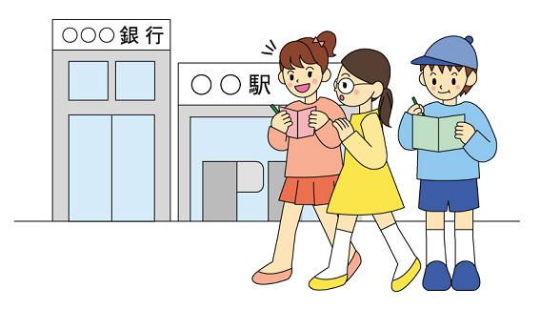

学年別小学校における共用品授業の展開
3年生の社会科の授業
町の中の工夫をさがそう
東京都千代田区立麹町小学校主任教諭 坂本千代
1. この実践を計画するにあたって
３年生の社会科では、子どもたちが住んでいる区市町村について学習をする。３年生になって初めて学習する「社会科」に子どもたちは張り切って取り組む、そのスタートとなる単元である。２年生までの「生活科」でも、「町探検」を通して、地域に目を向ける学習をしているが、範囲も広がり、より深く社会全体を見ていく学習が始まるのが、３年生である。
そこで、子どもたちが住んでいる区市町村内の公共施設や交通施設などに、「みんなが使いやすいための配慮」としてどのような工夫がなされているか、共用品を通して学習する時間を１時間設定することにした。

2. 指導計画
単元名
主な活動内容
ねらい
千代田区の様子
（１）学校の
まわりを
たんけんしよう
（12時間）
◎学区域を調べて、探検マップ
（絵地図）を作る。
◎町の中のバリアを資料映像
から考える。

◎学校の周りの様子を観察、調
査し、地図にまとめながら、
地域社会について理解する。

（２）千代田区内めぐり
（13時間）

◎地図記号を取り入れて、区内
マップを作る。
◎千代田区の地形や土地利用
の様子から、人々のくらしは
場所によって違いがあるこ
とを考える。
3 授業について
- 小単元名 「学校のまわりをたんけんしよう〜町の中のバリアをさがそ
う〜」
（２）目 標 視覚障害がある人にとって、町の中にはどんなバリア（困っ
たこと）があるかを発見することができる。
（３）準 備 バリアフリービデオ「見えない目で歩いた街」
（４）展 開
ねらい
主な活動内容
１ 本時の学習の目標をつかむ。
◎「バリアフリー」という言葉
を知っていますか?

◎「バリアフリー」という言葉から、壁となる困ったことがなくなる社会をめざしたいことを話し、本時の目標を確認する。

- バリアフリービデオ「見えない目で歩いた街」を見て、話し合う。
- どんなところにバリアがあ
りましたか?
- どうすれば、そのバリアを
なくすことができると思い
ますか?

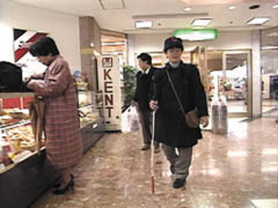

◎これから見るビデオは、視覚障害のあるTさんが街を歩いたり電車に乗ったりした時のもので、Tさんがどんなことでバリアを感じているかを探しながらビデオを見るという視点を、事前に示しておく。
◎バリアとして出た意見がわかりやすいように、黒板に図示できるように準備しておく。
◎考える時間を十分にとり、子どもたちがグループごとにバリアフリーになる方法を考えられるようにする。
◎実際の生活の中で気づいていることも、話し合いに生かせるととてもよいことを伝えておく。
◎グループごとに話し合っている時には、机間指導をし、ちょっとしたことでも活発に意見を出し合っているグループを励ます。
◎グループで話し合ったことを代表者が全員に報告をする場を設定し、考えたアイデアを、クラス全員で共通理解できるようにし、互いの考えが深まるようにする。

◎本時の感想をまとめる時間を設定し、子どもたちの考えがつかめるようにする。
◎ビデオの中の街には、まだ多くのバリアがあったが、子どもたちの住む地域では実際どうなのかという疑問を投げかけ、地域の学習への意識付けにする。

3 今日の学習のまとめをする。

（５）評 価
- 視覚障害がある人にとって、町の中にどんなバリアがあるかが発見できたか。
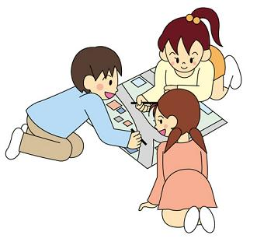

学年別小学校における共用品授業の展開
4年生の国語の授業
「伝え合う」ということ ［共用品を知って、学習を深めよう!］
東京都千代田区立麹町小学校主任教諭 坂本千代
1. この実践を計画するにあたって
４年生の国語の教科書「小学校国語４年上巻かがやき」（光村図書）には、「五 調べて発表しよう『伝え合う』ということ」という単元で「目と心で読む」という教材文が掲載されている。19歳で視力を失った筆者が「思いを伝え合うことができるのは、文字のもつ大きなめぐみ」であり、目の不自由な人にとっての点字の意義を記している。そして、点字のあいうえおも掲載されている。この教材文を読み取った後、子どもたちは、各自が調べてみたい課題を決め、調べた内容について発表するというのが、この学習の流れである。そこで、この単元の中に、共用品をひとつの教材として導入すると、子どもたちの思考の助けとなり、身の回りのちょっとした配慮がわかりやすくなる。本校では、（株）タカラトミーで共遊玩具の開発に携わっていてご自身も視覚障害があるTさんと、（財）共用品推進機構のMさんに来校いただき、実際にお話を聞く時間も設定して取り組んだ。
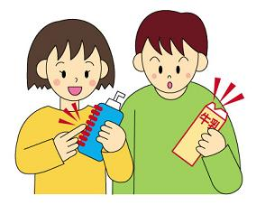

2. 指導計画
単元名
ねらい
主な活動内容
調べて
発表しよう
「伝え合う」ということ
（14時間）

◎クラスの友達に自分の考えが分かるように筋道を立てて話す。

◎話の中心に気をつけて聞き、自分の感想をまとめる。

◎友達の発表と自分が調べたことや考えたこととを比べて、感想を発表する。

◎自分なりの課題をもつために「手と心で読む」を読む。

◎状況に応じて、適切な音量や速さで話す。

◎「伝え合い」を考えるというめあてと学習の見通しをもつ。
◎「手と心で読む」を読んで、点字について分かったことや知っていることを話合う。
（1,2時間）

◎視覚障害のあるTさん、共用品推進機構のMさんから、お話を聞く。 （3,4時間）

◎自分の課題を決め、課題について調べ、まとめて発表する。 （5〜13時間）

◎友達の発表を聞いてわかったことと、自分が調べたことや考えたことを比べて、感想や気づいたことを交流し、「伝え合う」ことについて考えを深める。 （14時間）

3. 授業について（3.4/14時間）
- 目 標 共用品が、人々の心を結ぶ便利な物であることを理解すること
ができる。
- 準 備 共用品パック（牛乳パック、ペットボトル2L用、点字トラン
プ、色がつくのり、ラッチキス、缶ビール容器、シャンプー容
器など）

（３）展 開
学習活動
指導上の留意点など

1本時の活動内容をつかむ。
◎資料「目と心で読む」の最後の一文「これからも、人間のちえは、人々の心を結ぶ便利な道具や方法を考え出し、多くの人によろこびをもたらしていくでしょう」を引用し、本時は、共用品という、人々の知恵がもたらした便利な道具について学習することを確認する。
◎そのために来ていただいた講師の紹介をする。

◎お二人のお話を聞いてから、質問する時間をとるので、最初は真剣にお話に耳を傾けること、人々の心を結ぶ道具としてどんなものが出てくるかなど、聞き方や視点を説明した後に、お話をしていただく。
◎視覚障害があるTさんから、「目が不自由ということは、どういうことなのか。」「普段の生活の中で困ることや工夫していること」についてお話をしていただく。
◎共用品推進機構のMさんからは、「共用品とは、どんな物なのか。」「どんなことを考えて、共用品が作られているのか。」についてのお話や実際の共用品の説明をしていただく。
◎子どもたちに身近な物を共用品パックの中から選び、展示し、実際に手に取って触ったり動かしたりする活動がしやすい学習環境を作っておく。
◎実際に触ってみたりした時にも、MさんやTさんに個別に質問させていただくことを事前に了解を得ておく。
◎内容は簡単なものでも、短い言葉でもよいので、多くの子どもたちが率直な 感想が言えることをめざす。
◎感想カードに、今日のお話や共用品に触れた感想をまとめるとともに、本時の目標である「だれによろこびをもたらすか」も考えられるようにする。

2 Tさん、Mさんのお話を聞いて考え
る。
（1） お二人のお話を聞いて、もっと質問したいことがあれば、質問し答えていただく。
（2）教室内においてある共用品を、個々に触って、調べる。
（3）触って調べてみた感想を発表する。

◎子どもたちが自分自身の言葉で、TさんMさんにお礼を伝えられるようにする。
◎今日の学習をもとに、次の時間から自分の課題を決めて調べる活動を始めることを予告し、授業を終わりにする。

3今日の学習のまとめをする。

（４）評価
☆Tさん、Mさんのお話をしっかり聞き、話の内容がわかったか。
☆どんな人にも便利で使いやすい工夫がされていた共用品は、
多くの人に喜びをもたらすことがわかったか。

学年別小学校における共用品授業の展開
5年生の総合的な学習の時間
考えよう! 私たちにできること
東京都昭島市立拝島第三小学校主任教諭 坂本千代
1. この実践を計画するにあたって
本校では、総合的な学習の時間の試行期間の平成11年度から5年生の2学期に「考えよう! 私たちにできること」と題して、福祉的な視点をもった学習を行ってきた。市の社会福祉協議会の方だけではなく、平成17年度からは、（株）タカラトミーで共遊玩具の開発をしているTさんと（財）共用品推進機構のMさんをゲストティーチャーとして招き、学習のオリエンテーションの段階で、全員にお話をしていただく時間を毎年設定するようになった。それまでも、「バリアフリー」を課題に選ぶグループがあったが、共用品という目に見える、とてもわかりやすい形で実践された多くの物を知ることで、課題設定の幅も増え、実践する内容も具体的で深いものになってきた。
テーマにある「私たちにできること」は、多くの共用品の中に、様々なアイデアがある。学習のオリエンテーションの段階で、全員が共用品について学び、視覚障害のある人から実際の体験や思いを聞くことで、より現実的な学びができると考え、この取り組みを継続している。

2 指導計画
段 階
学習内容
課題設定
（11時間）

障害について考えるオリエンテーション

資料を使って、障害について考える。
車いすや手話を体験する。聴覚障害のある人の話を聞く。
視覚障害のある人の話を聞く。共用品についての話を聞く。（本時）
自分のテーマを決定する。グループを編成する。

車いすや手話を体験する。聴覚障害のある人の話を聞く。
視覚障害のある人の話を聞く。共用品についての話を聞く。（本時）
自分のテーマを決定する。グループを編成する。

視覚障害のある人の話を聞く。共用品についての話を聞く。（本時）
自分のテーマを決定する。グループを編成する。
グループごとに活動計画を立てる。

課題追求
(15時間)
活動をする。（調べる。体験する。）

経過報告と計画の見直しをする。
活動をする。（さらに調べる。さらに体験する。）

まとめ・
発信
（16時間）
まとめ方、発信の仕方を考える。
まとめる。

発表の練習をする。
発表のためのリハーサル・修正をする。

発表会のための準備をする。
発表会をする。

学習を振り返る。礼状を書く。

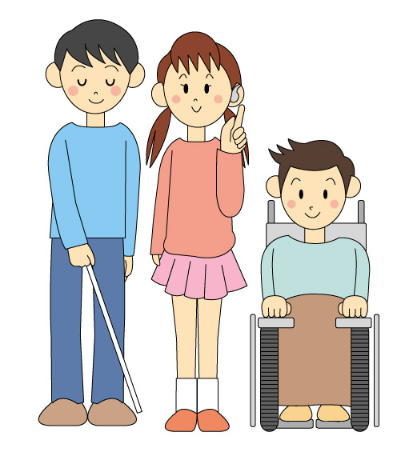
3. 授業について（8.9/42時間）
（１）単元名 「共用品について知ろう」
（２）目 標 ・Tさんのお話から、生活の中の不便を感じることができる。
・共用品とはどのようなものかを知ることができる。
（３）準 備 共用品パック
（４）展 開
学習活動
指導上の留意点など
1本時の活動内容をつかむ。
◎本時のお客様であるTさんとMさんについて話し、お二人から何を学ぶかという目標を確認する。

2ゲストティーチャーであるTさん、Mさんのお話を聞く。

◎お二人のゲストティーチャーとは、事前に打ち合わせを行い、お話していただきたいことを確認しておく。
◎学年の児童が一同に会し、なおかつ、共用品パックの中の物が触れるように展示できる場所を、授業の場所に選ぶ。そして、前もって、共用品を展示しておく。
◎質問タイムも設け、子どもたちが直接質問できる時間も作るが、全体の場で質問できない子もいるので、ゲストティーチャーと触れ合える時間も考えて、お話の時間を設定する。

共用品について知ろう。

3共用品を触ったり、Tさんに質問したりする。
◎共用品は、数が多いのでMさんだけに任せず、各学級担任も説明役になる。
◎Tさんの所にも1人学級担任がつき、質問の調整等を行う。

Tさんの生活の中での不便を知ろう。

4今日の感想をまとめる。
◎希望者に、お二人へのお礼や今日の感想を発表する時間を設定する。
◎ゲストティーチャー退席後、各自が感想をまとめ、次時のテーマ決定に生かせるようにする。
◎誰もが使いやすいためにという発想で生まれた共用品の考えは、これからの学習を進めていく上で、とても大切なことであることを押さえ、授業を終わりにする。

（５）評 価
☆視覚障害があるTさんには、生活の上で不便さを感じることがあることを知ることができたか。
☆共用品とは、あらゆる人にとって、使いやすい物であることが理解できたか。

学年別小学校における共用品授業の展開
6年生の国語の授業
みんなで生きる町
［共用品から、ユニバーサルデザインを考えよう］
東京都千代田区立麹町小学校主任教諭 坂本千代

1. この実践を計画するにあたって
６年生の国語の教科書「小学校国語６年上巻創造」（光村図書）には、「五 共に考えるために伝えよう みんなで生きる町」という単元で「多くの人が使えるように」という教材文が掲載されている。筆者は、ユニバーサルデザインについて研究している建築家である。これまでの筆者の研究から、「だれもが利用しやすい」とはどういうことかを、具体的に子どもたちにわかりやすく書かれている。たくさん掲載されている写真も、考えるヒントになっている。子どもたちが６年生になるまでの経験も生かして考え、自分なりの発信をしていくことを目標にしている単元であるため、学習の途中で、共用品推進機構の星川さんにスポットを当てたNHK道徳ドキュメント「使いやすさを広めたい」を視聴することで、どのような視点でユニバーサルデザインを考えるとよいかのヒントが得られるようにした。

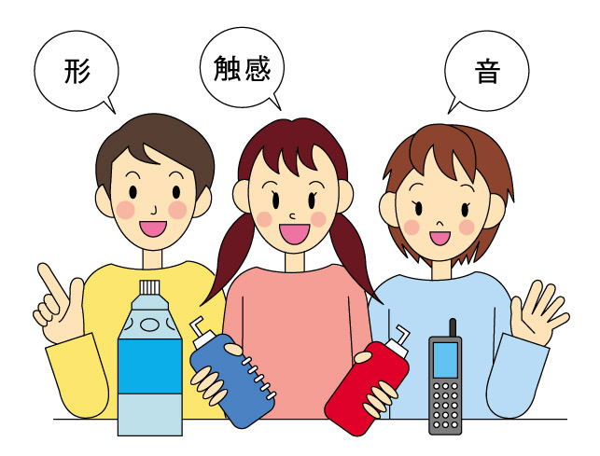

2. 指導計画
単元名
ねらい
主な活動内容
共に考えるために
伝えよう
みんなで
生きる町
（13時間）
◎調べたことがクラスの友達に分かりやすく伝わるように工夫して発表する。

◎話し合いを通してみんなの考えをよりよいものに練りあげる。

◎多くの読み手に提案内容が伝わりやすいように組み立てを工夫してまとめる。

◎提案内容を理解してもらえるように、できるだけ具体的に書いて説明する。

◎調べる事柄を明らかにして、文章を読む。
◎身の回りにある施設や物について考え、自分なりの立場で発信するという、学習の見通しを立てる。
（1,2時間）

◎NHK道徳ドキュメント「使いやすさを広めたい」を見て、誰もが使いやすい物にするためには、どのような工夫が必要かを知ることができる。 （3,4時間）

◎ユニバーサルデザインの発想をもって、身の回りにある公共施設やそこにある物についてグループごとに調べる。
（4〜6時間）

◎誰もが使える工夫がどのようにされていたか、足りないところはどうすればよくなるかなどを発表し、話し合って考えを深める。
（7〜9時間）

◎話し合いで深まった考えを提案として文章にまとめる。
（10〜12時間）

◎学習を振り返る。 （13時間）

3. 授業について（3.4/13時間）
- 目 標 ・共用品が、人々の心を結ぶ便利な物であることを理解するこ
とができる。

- 準 備 共用品パック（牛乳パック、ペットボトル2L用、点字トラン
プ、色がつくのり、ラッチキス、缶ビール容器、シャンプー容
器など）

（３）展 開
学習活動
指導上の留意点など
1 校内のエレベーターのボタンの写真を見て、本時の活動内容をつかむ。
◎教科書の資料「多くの人が使えるように」にもある「エレベーター」について、校内の写真を提示し、問題提起とし、本時への意欲づけをする。

2 NHK道徳ドキュメント「使いやすさを広めたい」を見て、話し合う。
（1）シャンプーとリンスを区別する工夫をするために、大切だったことは何か、確認する。
（2）トイレのボタンは、どうすれば使いやすくなるかを話し合う。

◎「星川さんは、どんなことを考えて共用品を作っているか考えながら見ましょう」と事前に見る視点を示してから、視聴するようにする。
◎それぞれの会社でそれぞれに工夫していても、工夫がバラバラだと使いにくい。工夫を各社で統一することで、より使いやすくなることを押さえておく。
◎番組の冒頭に出てきてトイレのボタンについては、どのようなアイデアがあるか、話し合うことで、「だれもが利用しやすい」という視点で考えることにつなげる。
◎答えは、１つではなく、様々なアイデアがあることを伝える。

3 今日の学習のまとめをする。
◎番組の最後に星川さんが語る「いろんな人の立場でものを考えると、いろんな答えが、いろんな問題の解き方ができる。そうすると次の問題が、もっとおもしろい問題がやってくるっていうふうに思うので、人のことを考えて みるってとっても大切で、とっても面白いことだよっていうのは言いたいで す。」という言葉を提示し、この考えをこれからの学習につながていくようにまとめ、授業を終わりにする。

（４）評 価
☆工夫を統一することが、誰もが利用しやすいことにつながることがわかったか。
☆いろんな人の立場でものを考えていくことの大切さがわかったか。

中学校における共用品授業の展開
総合的な学習の時間のボランティア活動のクロスカリキュラム
─指導案（ものづくり教育の授業として指導案を作成）─
総合的な学習の時間の授業として100分間の授業
東京都府中市立府中第一中学校教諭 酒井佳子

- 主題名
「共に生きる」
- 単元の目標
◎社会の一員として、よりよい社会を築いていくための課題を一人一人が追究することを通し、学んだことをわかりやすく表現し、友達の発表を聞くことで、学び方やものの考え方を身に付ける。
- 様々な人々の生き方に接し、自分を見つめ直すとともに、よりよく生きることについて考える。
- テーマ設定の理由
生徒に社会の一員として、人間が生きていくためには人と人とが支え合っていくことが大切であることを考えさせる。障害のある人、ない人、高齢者等様々な人々が一緒に幸福に生きていくこと、人間がよりよく生きていくための基礎を学ばせることが必要である。
- ものづくり教育の視点
◎福祉に関係する仕事の中で共用品を作る人の、ものづくりにかかわる喜び、充実感、苦労話を聞くことで、ものづくりに関する考えを深められるようにする。
◎共用品とは何かと共用品開発の取り組みを知る。
◎公共の福祉のために尽くそうとする態度や、将来の望ましい勤労観・職業観を育てる。
5.指導計画（10時間）
時間
学習活動
ものづくりにかかわる留意点等
第1時〜
第2時

◎福祉について、教員や福祉施設の関係者、ボランティアエキスパートから話を聞いたりして、福祉について自分ができることやこれから必要だと思うことについて考えをまとめる。
◎人間としての生き方を感じ取るために、いろいろな仕事に従事する人々の話を直接聞くことができるように場と時間の設定をする。

第3時〜
第4時

◎「共に生きる」というテーマで各自が追求する課題を設定する。
◎課題についての話し合いを通して、自分の追求方法について見通しを立てる。

◎課題の追究方法については必要に応じた調査方法を用い、インタビュー等の直接的な方法や文献調査等の間接的な方法等を示す。

第5時〜
第7時

◎ふれあいボランティア活動として、福祉施設等でボランティア体験をする。
◎ボランティア活動を通じて勤労の喜びや充実感を十分に味わうことができるように福祉施設等での体験の場を設定する。
◎「共に生きる」について追究した課題をまとめたり、深めたり、修正したりすることができるように助言する。

第8時〜
第9時本時

◎共用品について学び、共用品をデザインしてみる。
◎共用品製作の仕事について知ることができるように教材の提示を工夫する。
◎共用品製作の仕事の楽しさ、難しさを体感することができるよう十分に時間をとる。

6.
第10時〜
第11時

◎課題について考えや伝えたいことをレポートにまとめ、発表し合い、友達の意見に共感したり、友達の意見から学んだりする。
◎福祉の仕事の多様性を知ることができるような発表方法にする。
◎将来の自分の進路について、もう一度考えさせるよう発問を工夫する。

6.本時のねらい
◎勤労の尊さや意義を理解し、奉仕の精神をもって、よりよい社会の実現に努めようとする。
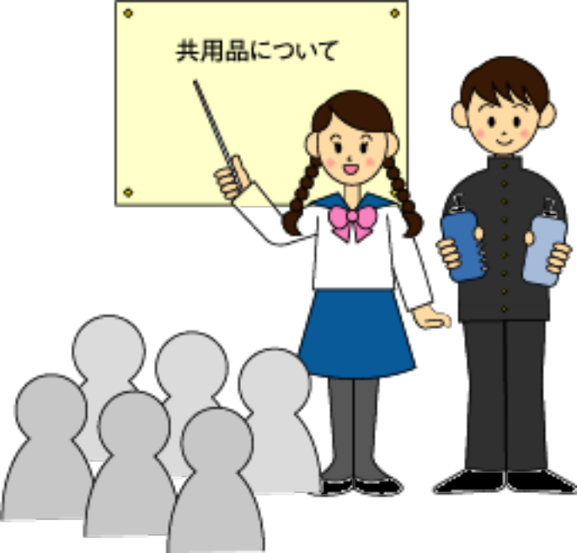
- ものづくりに携わる人々の考えかたや知識、技術にふれ、将来の仕事や生き方について考える。

7. 本時の展開（第8時〜第9時）
学習活動
主な発問と予想される生徒の反応
ものづくりにかかわる留意点
☆共用品って何だろう。
☆シャンプーのぎざぎざ知っています。
講師 共用品推進機構
総務課課長 Mさん
〈共用品についての話を聞く〉
☆共用品について理解する。
☆共用品開発の仕事の大切さについて考える。
講師 東芝共用品開発担当者
☆企業の共用品開発担当の仕事の喜びや苦労等を知る。

◎ものづくりに携わる人々の考えかたや知識、技術にふれ、将来の仕事や自分の生き方について考えを深めさせるような発問をする。
☆共用品の開発という仕事があることを知っていますか。

◎講演を聞くための視点を示す。
☆みんなが幸せに暮らすためにはどんな工夫が必要でしょうか。
◎共用品について共用品開発担当者から話を聞き、理解を深める。

講師がどんな生き方をしているかどんな仕事の工夫をしているか考えながら聞いてください。

共用品を知っていますか

◎共用品についてウェイビング法を用いてアイデアを出す。
◎共用品の新製品を考え、デザインする。

☆思いうかばないよ。
☆使用方法について音声解説があると便利だと思います。
☆なるべくすぐに役立つことがいいですね。

◎共用品製作の仕事の楽しさ、難しさを体感する。
☆共時間を充分に確保する。
☆生徒のいい発想を紹介する。
☆今まで人が考えていないことで不便なことを考えてみましょう。

◎「共に生きる」という考え方を深め、よりよい社会の実現に向けて努力する。

☆共用品を作ることも福祉の仕事なんだね。
☆こういう仕事も面白そうだね。

◎実践意欲をもたせるためにワークシートに考えをまとめさせる。

どんな共用品が開発されるともっと生活が便利になると思いますか。
共用品について学んだことや考えたこと、これからの生活で生かしていきたいことについて考えをまとめましょう。
8. 本時の評価
◎共用品について理解を深めたか。
◎ものづくりに携わる人々の生き方を学び、将来の仕事や生き方について考えを深めることができたか。
まとめ
社会で活躍する人々からの支援
今回の授業では、共用品推進機構の講師の先生とT・T※の授業を組んでいます。それは子どもたちに本物との感動的な出会いを設定し、将来どのように生きるかの具体的なモデルを紹介したかったからです。
私は講師の先生に「子どもたちのために素晴らしい授業をしたいのですが、是非、協力をお願いします。」と失礼も省みず、強引に講師をお願いしました。すると、快く引き受けてくださり、ビデオや資料、沢山の教材も用意してくださるなど、献身的な支援をしてくださり、本当に感謝しています。
講師の先生にも共用品推進機構の取り組みを、子どもたちに紹介し、将来に役立ててほしいという意向があるそうなので、このT・Tは学校側にとっても、講師の方にとっても双方によい試みであると思われます。
今日では、子どもたちが直接大人の働く姿を見られる職種は、それほど多いとはいえません。ですから、社会の役に立とうと生き生きと活動に励んでいる大人の姿を見せることは、とても意味のあることであると思います。

※T・T（Team Teaching：ティーム・ティーチング）=複数の教師が協力して行う授業方式の一つ。

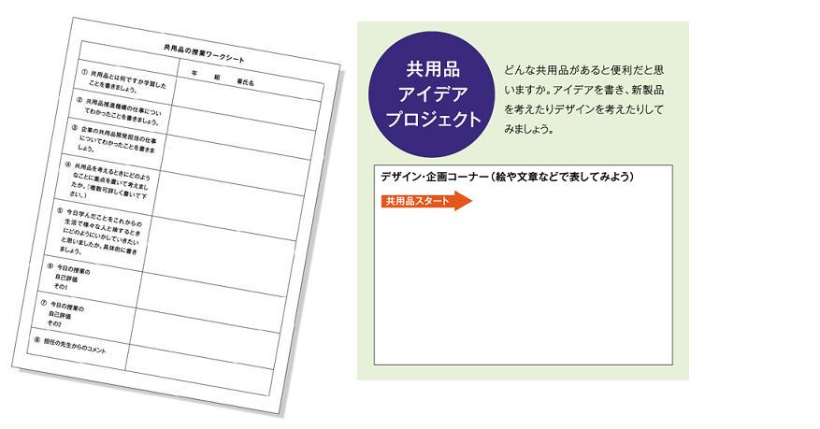

高校生・大学生の就業体験
インターンシップの受け入れ
─障害のある人達と接し、生の声から自分なりに社会のあり方を模索する─
財団法人共用品推進機構

- この実践を計画するにあたって
障害があるなしに関わらず、誰でもできることとできないことがある。
そのことを認識すると、障害ということを特別な目で見なくなる。

まずは相手の良さを理解し、相手のできないことを知る。そして自分ができることはなにかを考える。自分ができなければ、誰となら、どこでならそれができるかを考える。それは、障害のあるなしに関わらず、人として人同士が付き合っていく上で重要な考え方であると言えるし、共用品のいくつかは前述の思いの連続によって生まれていることも、また事実である。
障害があるためにどんなに努力してもやる気があってもできないことがある。共用品はそのどうしても“できない”ものを“できる”に変えるものである。
共用品を知ることは、その製品自体の配慮を知るだけでなく、その生まれた背景（人の思いや生き方そのもの）を知ることであり、これらのことを子どもの頃から知ることは、子ども達の健全な成長を促す上で必要不可欠な要素であると考える。
またこれらの授業を行う教師や指導者にとっても、子ども達と共にバリアフリー社会のあり方を考えることは新たな社会を構築する上で大変重要な点と言える。
共用品授業を実施することで、子ども達の心の中ある「自分以外の誰かのことを思う気持ち」が更に広がる。
その気持ちがはっきりしはじめると、自分の知っている障害のある友達や地域の人達をもっと知ろうと努め、さらには自分の知らない障害のある人や高齢者にも関心を持ち、その人達が“不便さを抱えて困っている”のであれば、自分にできることは何か考え、実際にどのように行動すればよいかを考えることができるようになってくる。
しかし、その過程で最も注意しなければならないことは、“障害のある人＝かわいそうな人”だから“やさしくしてあげる”という考え方を持ってしまうことである。この考え方はとても簡単に理解できる点であるため、授業にも取り上げやすい。しかしこの考え方だと、“同じ人間同士の対等なつきあい”とは程遠くなってしまう。
10代半ば〜20代前半までの子ども達（生徒・学生）においては、この時期に共用品授業を経験し正しく理解することによって、人に優劣を付けるのではなく、対等に付き合うことを学ぶと同時に、自分の役割に気付くことができることも大きい。

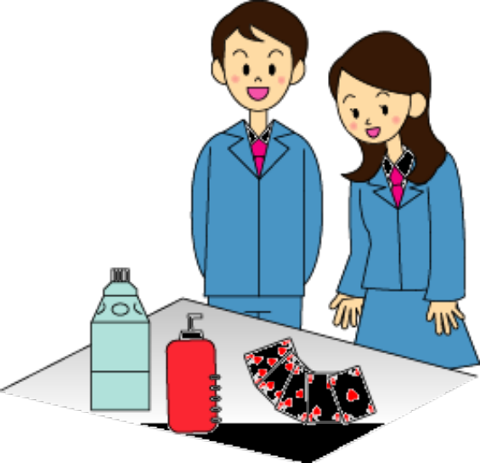

2. 高等学校における就業体験

高校生が、共用品の思想やモノ作りの考え方を知ることによって、共用品はすべての分野で利用可能な概念であることを知り、日常生活を送る上で共用品の背景等を理解したり実例を見たり聞いたりし、自分達の心の中で消化することによって考え方の幅が広がっていく。
生徒達の中には、障害のある人達に出会ったことのない人も多く、障害のある人達とのかかわりの多い弊局での就業体験を通して、障害のある人と構えることなく接することができるようになる。
共用品関連の就業体験においては、障害のある人と実際に接し、その時々瞬時に適切な判断をしなければならない場面もあるため、「これは失礼なことになるかな？」「これを言うと怒られるかな？」などと長々と考えるより、素直に相手に尋ねることが必要となる。
多くの生徒は、これまでに障害のある人に触れ合ったことがないため、障害のある人に対して特別な感情を抱きやすい。また指導者である教師自身もその傾向が強いため、必要以上に手や声をかけるなどして、かえって混乱することもある。
分からないことは障害のある人に素直に聞く、間違った対応があれば直ぐに正すなどの基本的な態度を習得しながら障害のある人を理解し、また障害というものはどのような時に感じ、どうすることで克服されるのかということを学ぶ態度が求められ、またそれらの環境を提供する側もこの点に十分留意しなければならない。
多くの場合は、指導者としての立場を維持し冷静に対応することは大切であるが、生徒達の心が動いた瞬間や場面においては、十分共感することで、より意識を高めることができると感じている。

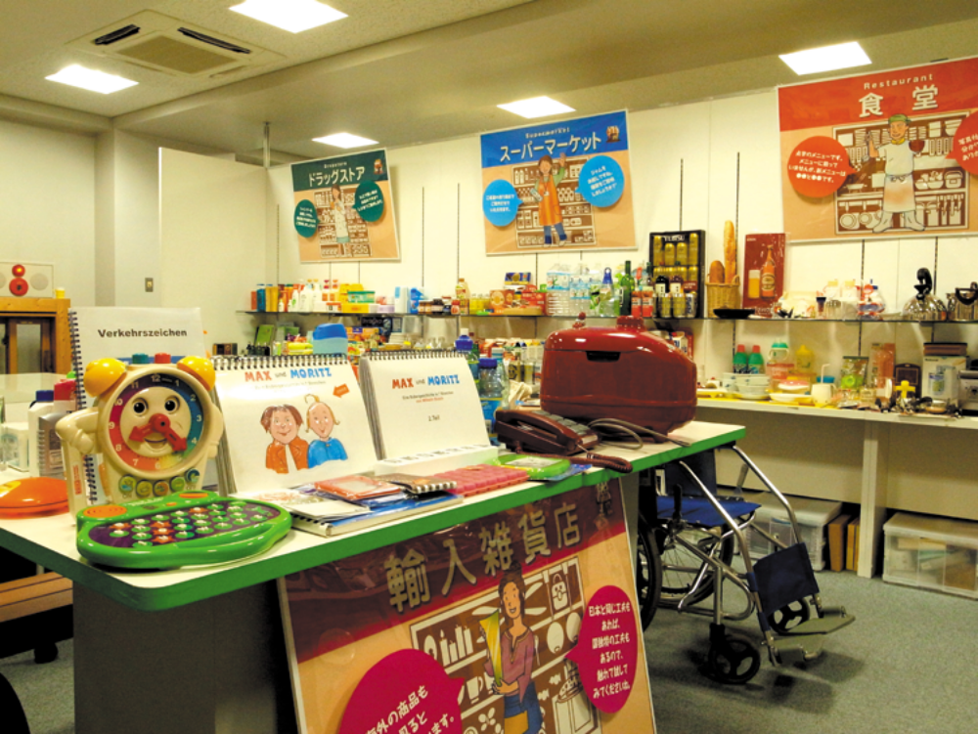
さまざまな共用品が展示された共用品推進機構の展示室
就業体験事例
生徒名 Ａ君、Ｂ君、Ｃさん（３名）
期 間 平成２０年８月４日（月）から８月８日（金）までの５日間
最終目標 共用品推進機構と関係する障害者団体等をＷＥＢ調査や取材を通じ
て、障害のある人達の生活と共用品の関係についてまとめ、レポー
トを作成する。
体験を通して、自分達が得たことをパワーポイントにまとめ、最終
日にプレゼンテーションを行い、多くの人に納得、理解してもらえ
るように報告する。また内容を情報誌にて紹介する。
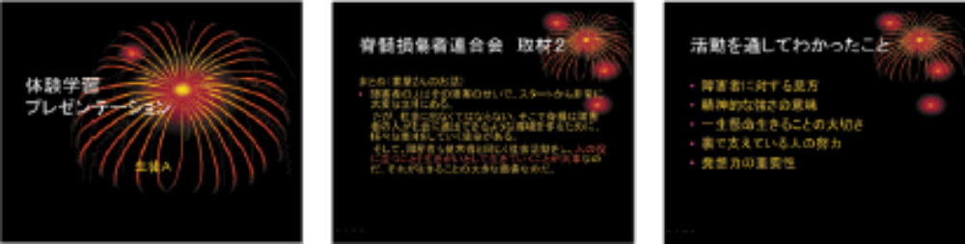
＜生徒Ａ君のＰＰＴ例＞
日 時
項 目
内 容

8月4日（月）
◎共用品について知る。
◎質問事項をまとめる。

◎共用品推進機構と関係する団体（障害者団体等）について、事前に調べる。
◎取材先について事前に調べる。

8月5日（火）
◎取材先について事前に調べる。
◎半日取材（目や耳の不自由な人達にとってのグッズや施設、団体などを訪問し、自分たちなりにまとめる）
◎半日取材の内容をまとめて、レポートにする。
◎半日取材の内容をまとめて、レポートにする。

◎取材内容をまとめて、レポートにする。
◎共用品推進機構と関係する団体（障害者団体等）について、事前に調べる。

8月6日（水）
◎半日取材（目や耳の不自由な人達にとってのグッズや施設、団体などを訪問し、自分たちになりにまとめる）
◎半日取材の内容をまとめて、レポートにする。

◎半日取材（目や耳の不自由な人達にとってのグッズや施設、団体などを訪問し、自分たちなりにまとめる）
◎半日取材の内容をまとめて、レポートにする。

8月7日（木）
◎半日取材（目や耳の不自由な人達にとってのグッズや施設、団体などを訪問し、自分たちなりにまとめる）
◎半日取材の内容をまとめて、レポートにする。

◎半日取材（目や耳の不自由な人達にとってのグッズや施設、団体などを訪問し、自分たちなりにまとめる）
◎半日取材の内容をまとめて、レポートにする。

8月8日（金）
◎取材内容をまとめて、レポートにする。
◎取材内容をまとめて、プレゼンテーションをする。（共用品推進機構事務局内で）

2. 大学生のインターンシップ
これまでの経験から、多くの情報を整理できる時期であり、社会に出てから自分の進むべき道や、進みたい道などが明確になってくる人も多くなる。そのため、情報分野（ＩＴ）、規格分野（ＪＩＳ、ＩＳＯ）、医療分野等においても、広く共用品の考え方が取り入れられており、すべての分野で役立つ「共用品」をこの時期に知っておくことはとても重要であると考える。共用品の考え方を知り、理解することは、社会に出た後に人との接し方やモノを見る目や考え方の幅が広がることが期待できる。
多くの場合は、指導者（教授や准教授、講師）等の共用品へ対する理解や興味によって講義やゼミ等に取り入れられるケースが多く、常設展示室（東京都・千代田区）や各大学において共用品をテーマにした授業を展開している。
また、個別に調査したり障害のある人や関連業界団体、障害者団体にインタビューを行ったり、インターンシップで、共用品の考え方や障害のある人と接しながら対応を柔軟に学び、共用品を卒業論文のテーマにする学生もいる。
またインターンシップなどを終えた学生は、卒業後も何らかの形で、共用品の思想を心にとめており、しっかりとした視点で物事を捉えられる目を養っていることが特徴である。

インターンシップ事例
学生名 Ａさん、Ｂさん（２名）
期 間 １４日間
最終目標 ◎１日、２日目：イベント準備・情報収集・整理
◎３日目〜５日目：Ａ博物館 共用品講座講師として説明
/職員の補助
◎６日目〜８日目：講座で使用した教材等のチェックと課題抽出
◎９日目〜１４日目：子ども向け展示会においての効果的な方法の
検討と、関連する事項のまとめ。
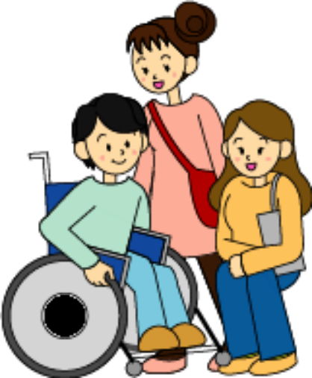
今後につながる感想シート（自由記述）の作成。
＜Ａ子さんの感想一部抜粋（インターンシップを通じて）＞
この三日間に様々な方がみえました。外国人の方、耳の不自由な方、知的障害をもっている方、小さな子からお年寄りの方まで様々な方がみえました。その中でわかったことは、外国人の方には英語、耳の不自由な方には手話をつかえば共感できるということです。当たり前のことですが、今回のイベントを通してみんなで共感できるということはとても素晴らしいことだと改めて感じました。そして、自分は今までとても狭い世界で生きていたのだなと気付きました。
共用品を学んでいく上で『共用品の第一歩は他人のことを知るということ』と学びました。
世の中には様々な人がいます。身体が不自由な人、背の高い人、低い人、右利きの人、左利きの人、お年寄り、赤ちゃん･･･誰もが使いやすい、生活しやすいのが共用品です。共用品は誰にでも密接に関係しています。 今回のサイエンススクエアを通して、この共用品をもっと多くの人に知ってもらいたいと今まで以上に思うようになりました。共用品推進機構のブースに来た子ども達が、大きくなった時、心の片隅に覚えていてくれたらいいと思います。
自分が共用品推進機構にインターンシップに来てから半分が過ぎました。この短時間に多くの方に会い、話をし、本も読みました。そして、自分の身の周りの物への見方、考え方が変わりました。今まで海外旅行に行っても気にも留めなかった海外のバリアフリー事情のお話を聞いた時はもったいないことをしたなと反省しました。一つの考え方を知っているだけで吸収できるものは増えるということを知りました。そして、自分に足りないものも見つけることができ、目標もできました。残りわずかですが少しでも多くのことを吸収できたらと思います。

特別支援学校における共用品授業の展開
見て、触って、理解する「共用品」
─福祉コースにおける「共用品」の理解に関する授業─
東京都立青峰学園 就業技術科 陸川 厚子

1 青峰学園の概要
本校は平成２１年４月１日に知的障害が軽い生徒を対象として専門的な教育を行う知的障害教育部門「高等部 就業技術科」と、通学区域（青梅市、奥多摩町）の肢体不自由の児童・生徒を対象に専門的な教育を行う肢体不自由教育部門を併置する特別支援学校として開校した。

2 「高等部 就業技術科」の教育目標
企業就労に必要な基本的な資質・能力を養い、地域社会の中で自立し、
生涯にわたって心豊かに生きていく人間を育成する。
ア 健康で、豊かな心と丈夫な体を養う。
イ 自ら学び、自ら考え、主体的に行動する力を育てる。
ウ 勤労意欲を高め、企業就労に必要な基本的な知識・技能・態度を養う。
エ 豊かな情操をはぐくみ、社会性や規範意識を育てる。
オ 社会の一員としての自覚を育て、地域社会に貢献しようとする意欲や態度を養う。

3 「高等部 就業技術科」の教育内容
本校の教育目標「ウ 勤労意欲を高め、企業就労に必要な基本的な知識・技能・態度を養う」にあるように、生徒は卒業後「会社などで働きたい」という希望や目的をもって入学してくる。本校はそうした生徒に対し、①職業に関する教科、②職業、③キャリアガイダンス、④インターンシップや現場実習などの働くことに関する教育を行っている。①職業に関する教科は、エコロジーサービスコース、ロジスティクスコース、食品コース、福祉コースの４つのコースに分かれている。本授業はこの中の福祉コースで実施された授業である。

4 教育課程の構造
本校は平成２１年４月１日に知的障害が軽い生徒を対象として専門的な教育を行う知的障害教育部門「高等部 就業技術科」と、通学区域（青梅市、奥多摩町）の肢体不自由の児童・生徒を対象に専門的な教育を行う肢体不自由教育部門を併置する特別支援学校として開校した。

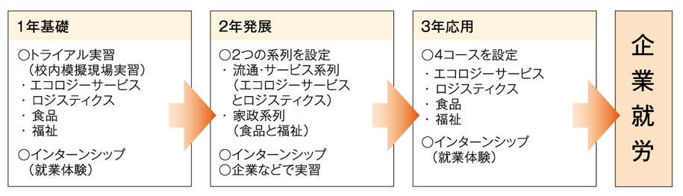１年次は、知的障害者の雇用に関する企業等のニーズに対応した「トライアル実習」（エコロジーサービス、ロジスティクス、食品、福祉）を生徒全員が体験する。その中で、生徒の能力・適性等を的確に把握する。

5 福祉コース
福祉コースは次の内容や目的をもったコースである。
介護、接遇等に関連する基礎的・基本的な知識と技術の習得を図り、それらの意義と役割の理解を深めるとともに、介護、接遇等の関連の就労に必要な態度と実践的な能力を育てる。

具体的な授業の内容は生徒の実態や障害特性などを配慮し、１年生は体験などを通して「相手の立場に立って考え行動する習慣を身につける」学習に重点を置いている。授業には介護福祉士他の資格を持ち実践的で豊かな経験をもつ市民講師が入り、直接生徒に仕事に対する心構えや実技を指導してくれている。市民講師は「相手の立場になって考え行動する」ことを、「ヘルパーの仕事は、相手の方にたくさん『ありがとう』と言ってもらう仕事です」と生徒に分かりやすく説明している。生徒は基本的な実技を学びながら、介護する人と介護される人の両方を体験する。そして、どのような介護をすれば「ありがとう」と言ってもらえるのか、どのような話し方をすれば相手の方に安心してもらえるのかなどを考え、お互いに評価し合いながら学んでいる。

●4月から10月までの授業内容
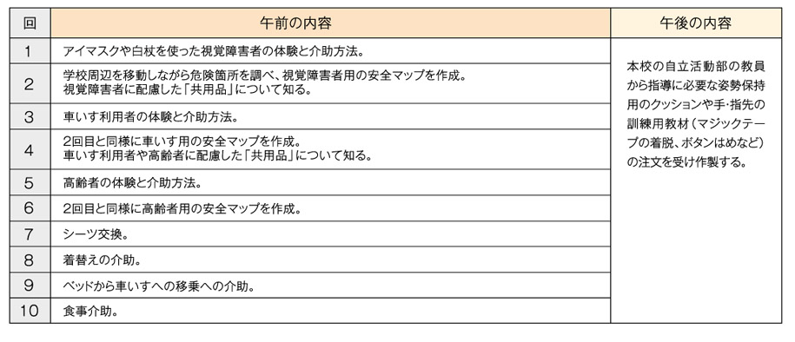

6 「共用品」の授業について
視覚障害者や車いす利用者の理解に関する授業を基盤に、「共用品」を紹介しその目的を理解させる授業を行った。
指導案その1
『視覚障害者の立場から「共用品」について知る』
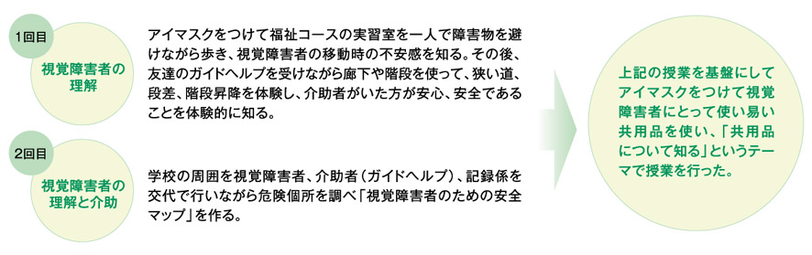
●授業案１：視覚障害者に配慮した「共用品」について知る
学習内容
留意点
◎授業の説明を聞き、「共用品」について 学ぶことを知る。
◎アイマスクをつけて視覚障害者に配慮 した「共用品」に触り配慮点を見つける。
・缶ビール ・シャンプーとリンス
・数字の形が浮き出たタイマー
・トランプ ・オセロ
◎配慮点をプリントの「工夫しているところ」に記入する。
◎「工夫しているところ」に書いた内容を まとめ「共用品」とは何かを考え「共用品とは？」に自分の考えを記入する。
◎「共用品とは？」を発表したり友達の考 えを聞いて「共用品」の必要性を知る。
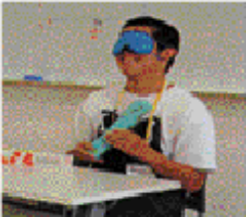
◎「共用品」に関する生徒の知識を把握する。
◎手や指の感触でボトルの刻み目や点字の表示などに気づかせ、なぜそうした配慮が必要なのかを考えさせる。
＜配慮の目的＞
・視覚障害のある子供が誤ってアルコール飲料を飲んでしまう事故を防ぐ。
・ラップとホイルなど似たような形の物の 違いを、浮き出し文字を使って伝える。
・障害の有無を超えみんなが一緒に遊べる。
◎「工夫しているところ」（配慮の目的）の 共通項目をまとめながら共用品の目的を考えさせる。
◎全員に発表させ生徒の理解度を評価する。
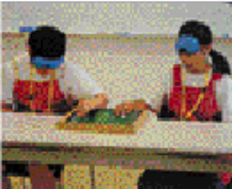

オセロに触りながら配慮点を見つける

ラップとホイル

教 材
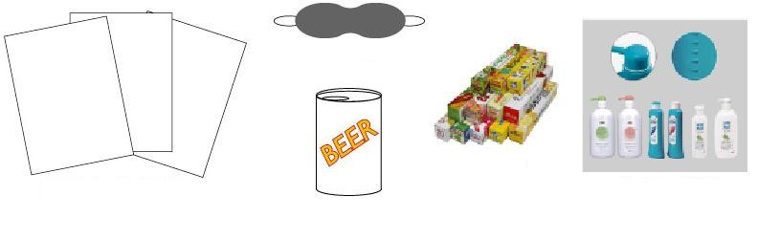
パンフレット・プリント（資料１）

アイマスク
缶ビール
シャンプーとリンス

ラップとホイル

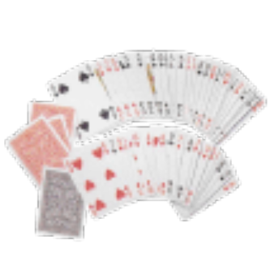
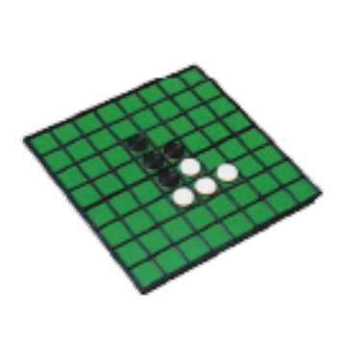
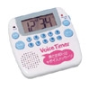
オセロ
タイマー
トランプ
オセロ
タイマー
タイマー
授業の評価
「共用品」に関する１回目の授業なので、前回からの視覚障害者の体験を基に、アイマスクをつけて視覚障害者の立場で「共用品」の配慮点を体験的に理解させようとした。視覚障害者にとって分かりやすい工夫は、実際に商品に触ることで見つけることができ便利であることが分かる。

生徒の記入例
視覚障害の人にとって、わかりやすい工夫は？
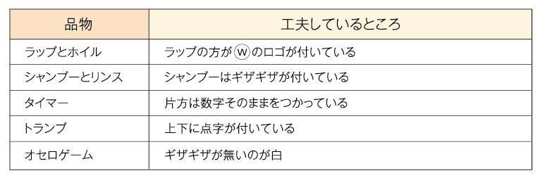
しかし、視覚障害者に偏った取り上げ方をしたため、「共用品とは？」に対し
・ 目の不自由な人でも一緒に遊べる。
・ 差別なく、目の不自由な子も普通に遊べるように工夫されている物。
さわって感覚で見分けがつくように工夫されていた。安全に工夫されている。
など、「共用品」は視覚障害のためのものと理解し、「誰にとっても安全で使いやすい」という意図が十分に伝えられなかった。

資料-1共用品について
オセロ
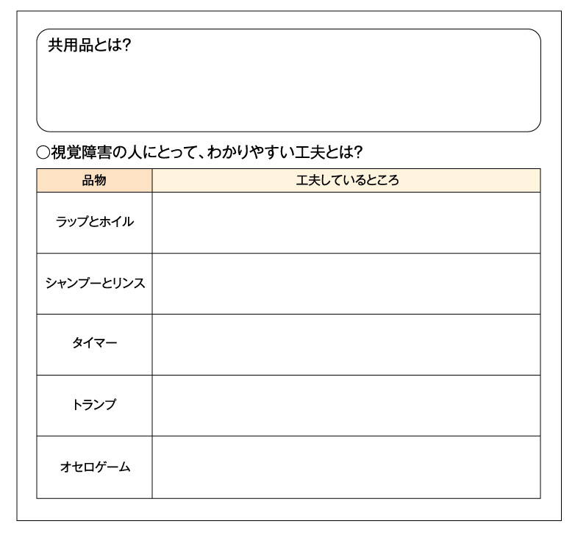

指導案その2
「共用品」は「誰にとっても安全で使いやすい」ことを理解する
2回目は車いす利用者の体験後に行い、「共用品」は「誰にとっても安全で使いやすい」という意図が伝えられるように配慮した。
●授業案２：「共用品」は「誰にとっても安全で使いやすい」ことを知る
学習内容
留意点
◎授業の説明を聞き、「共用品」について 学ぶことを知る。
◎アイマスクをつけて視覚障害者に配慮 した「共用品」に触り配慮点を見つける。
・缶ビール
・シャンプーとリンス
・数字の形が浮き出たタイマー
・トランプ
・オセロ
◎配慮点をプリントの「工夫しているところ」に記入する。
◎「工夫しているところ」に書いた内容を まとめ「共用品」とは何かを考え「共用品とは？」に自分の考えを記入する。
◎「共用品とは？」を発表したり友達の考 えを聞いて「共用品」の必要性を知る。

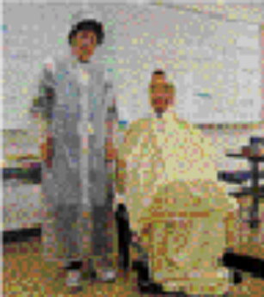
レインコート
◎「共用品」に関する生徒の知識を把握
する。
◎手や指の感触でボトルの刻み目や点字
の表示などに気づかせ、なぜそうした配
慮が必要なのかを考えさせる。
＜配慮の目的＞
・視覚障害のある子供が誤ってアルコール飲料を飲んでしまう事故を防ぐ。
・ラップとホイルなど似たような形の物の 違いを、浮き出し文字を使って伝える。
・障害の有無を超えみんなが一緒に遊べる。
◎「工夫しているところ」（配慮の目的）の 共通項目をまとめながら共用品の目的を考えさせる。
◎全員に発表させ生徒の理解度を評価する。

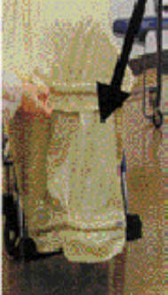
風で裾が煽られないように
重りを付けられるレインコート

授業の評価
前回と同じように「共用品」の配慮点に関しては、活発に意見が出された。実際に「共用品」に触れてその重さや軽さなどを実感したり、教員のデモンストレーションを見ながら配慮点を考えることができるので全員がよく理解していた。


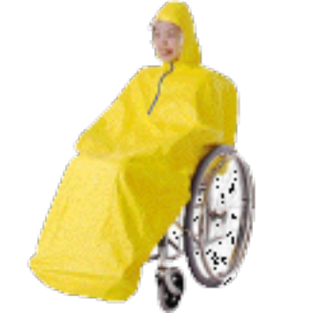
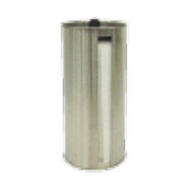
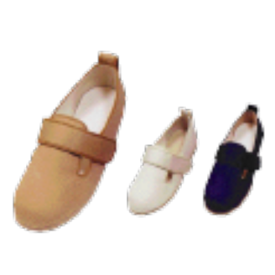
教 材
パンフレット･プリント（資料２）
車いすのレインコート
１００円ショップで
購入したレインコート

ペーパータオルホルダー
軽量で着脱が簡単なくつ

生徒の記入例
工夫されているところは？
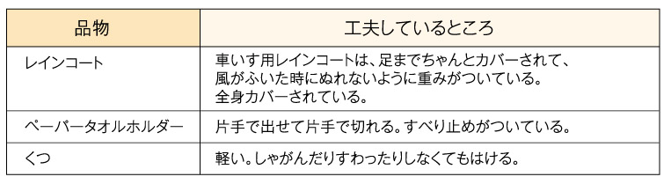

資料-2共用品について
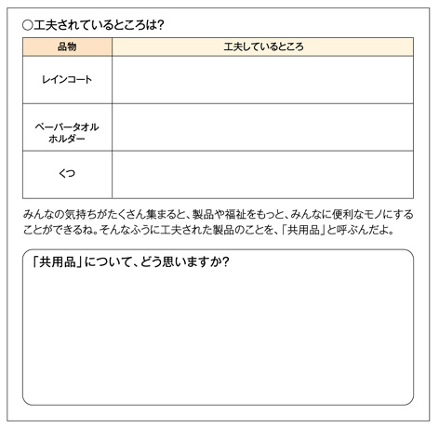
まとめ 授業改善に向けて
前回の授業では視覚障害者に偏った理解で終わってしまったので、今回は車いす利用者や高齢者に配慮した「共用品」を取り上げた。さらにパンフレットも使い生徒全員に読ませながら、「共用品」の対象は自分を含めすべての人であることを強調した。そのため「共用品」は誰にとっても安全で使いやすいものという理解が前回より広がったと思われる。しかし生徒の中には知的障害という障害特性から抽象的な質問に答えることが難しく、「『共用品』について、どう思いますか？」という質問に対する理解も生徒の考えにも、次のように個人差があった。質問文や補足の説明方法などプリントの改良が必要な点である。
福祉コースの学習の重点である「相手の立場に立って考え行動する習慣を身につける」ことと、幼稚園から大学におけるバリアフリー教育構想の「共用品授業の効果」（財団法人共用品推進機構）にある、「色々な人と自然に接することができたり、人のことを考えて行動ができるようになる」という考え方は重なるものである。今後、福祉サービス提供者として「共用品」を使い利用者に喜んでもらう経験ができれば、より一層生徒の理解は深まると考える。
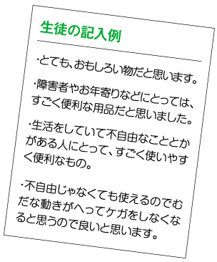

（財）共用品推進機構は、アクセシブル社会（障害の有無、年齢に関わらずより多くの人が暮らしやすい社会）の実現を目指して1999年4月に発足した公益法人です。
これまで作成した子ども向けの成果物を、広く利用して頂ければ幸いです。

（財）共用品推進機構
〒101-0064 東京都千代田区猿楽町二丁目5番4号
TEL:03-5280-0020／FAX:03-5280-2373
URL：http://kyoyohin.org/
［関連情報は、トップページの共用品（アクセシブルデザイン）教育情報よりお入りください。］

この授業事例（指導案集）並びにウェブサイトのコンテンツは、日本児童教育振興財団からの助成を受けて制作しました。
＊本資料は、教育現場の先生方向けに作成したものですので、その他の目的でのご利用はご遠慮ください。

Copyright The Accessible Design Foundation of Japan

